070397

En revenant de Saint Hâon d’Mâonts
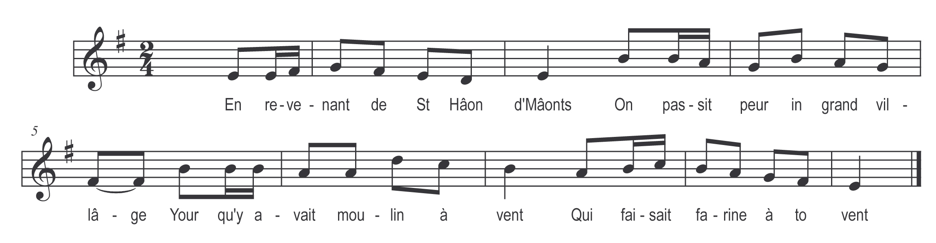

En revenant de Saint Jean d’Monts
On passit peur in grand villâge
Your qui avait moulin à vent
Qui faisait farine à to vent

Dans tchio moulin’ ol y avait
Ine jenne et jolie meunière
Qui disait à tos les passants
Entrez dans mon moulin à vent

In jour un béa mossiu passit
In béa mossiu à bonne mine
Qui disait s’appeler Satan
Entrit dans le moulin à vent

Dampis tchio jour on y voyait
Tchio moulin virouner sans cesse
La farine et le bon froment
Abondaient au moulin à vent

Pis un béa jour on vit r’passer
Tchio béa mossiu à bonne mine
A tchio moment un grin coup d’ vent
Emportit le moulin à vent

